## Олимпиада ВСОШ по Литературе 5 класс для г. Москвы (задания и ответы)

1. Перед вами иллюстрации к одному произведению.  
Укажите название этого произведения без кавычек.

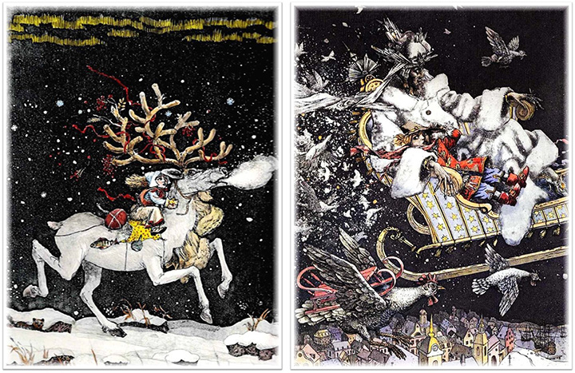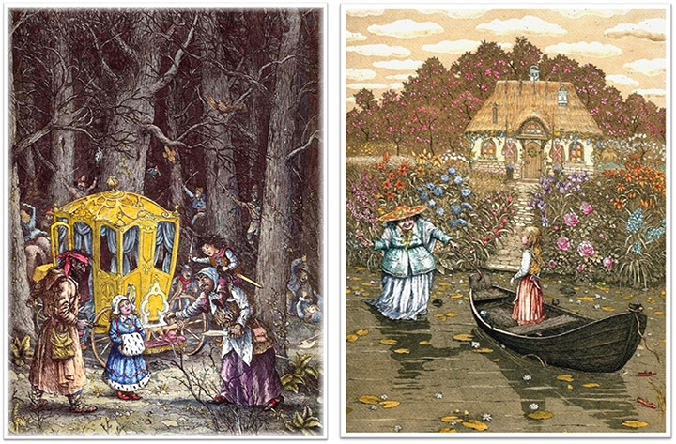

2. Укажите **фамилию** автора.

3. Расположите эти иллюстрации по порядку в соответствии с развитием сюжета.

4. Словесное художественное творчество представлено фольклорными (устными, где нет одного автора) и литературными (письменными и имеющими автора) текстами. Прочитайте фрагменты текстов и определите, что это за текст: литературный авторский или фольклорный.

**1.** Целое лето прожила Дюймовочка одна-одинёшенька в лесу. Она сплела себе колыбельку и подвесила её под большой лопушиный лист – там дождик не мог достать её. Ела крошка сладкую цветочную пыльцу, а пила росу, которую каждое утро находила на листочках. Так прошли лето и осень; но вот дело пошло к зиме, длинной холодной зиме. Все певуньи птички разлетелись, кусты и цветы увяли, большой лопушиный лист, под которым жила Дюймовочка, пожелтел, весь засох и свернулся в трубочку.

**2.** Подлетела к царскому крыльцу золочёная карета о шести белых лошадях, и выходит оттуда Василиса Премудрая: на лазоревом платье – частые звёзды, на голове – месяц ясный, такая красавица – ни вздумать, ни взгадать, только в сказке сказать. Берёт она Ивана‑царевича за руку и ведёт за столы дубовые, за скатерти браные.

**3.** Степан хорошее обеспечение семье оставил. Дом справный, лошадь, корова, обзаведение полное. Настасья баба работящая, робятишки пословные, не охтимнеченьки живут. Год живут, два живут, три живут. Ну, забеднели всё-таки. Где же одной женщине с малолетками хозяйство управить! Тоже ведь и копейку добыть где-то надо. На соль хоть. Тут родня и давай Настасье в уши напевать:  
– Продай шкатулку-то! На что она тебе? Что впусте добру лежать! Всё едино и Танюшка, как вырастет, носить не будет. Вон там штучки какие! Только барам да купцам впору покупать. С нашим‑то ремьем не наденешь эко место. А люди деньги бы дали. Разоставок тебе.

**4.** Говорят калики перехожие:  
«Будешь ты, Илья, великий богатырь,  
И смерть тебе на бою не писана:  
Бейся-ратися со всяким богатырём  
И со всею поляницею удалою;  
А только не выходи драться  
С Святогором-богатырём:  
Его и земля на себе через силу носит;  
Не ходи драться с Самсоном-богатырём:  
У него на голове семь власов ангельских;  
Не бейся и с родом Микуловым:  
Его любит матушка сыра земля;  
Не ходи ещё на Вольгу Всеславьича:  
Он не силою возьмёт,  
Так хитростью-мудростью».

**5.** Час обеда приближался,  
Топот по двору раздался:  
Входят семь богатырей,  
Семь румяных усачей.  
Старший молвил: «Что за диво!  
Всё так чисто и красиво.  
Кто-то терем прибирал  
Да хозяев поджидал.  
Кто же?  
Выдь и покажися,  
С нами честно подружися.

5. Нередко писатели используют псевдонимы, и читатели зачастую знают только псевдоним, а не имя автора. Ниже приведён список настоящих имён писателей. Соотнесите имена с портретами.  
**Список настоящих имён писателей:** Алексей Пешков, Сэмуэл Клеменс, Аркадий Голиков, Николай Корнейчуков, Чарльз Лютвидж Доджсон.

6. В художественной литературе часто используется фантастический (волшебный, чудесный) компонент. Выберите фрагменты произведений, в которых этот компонент присутствует.

С тех пор собака не доверяла людям, которые хотели её приласкать, и, поджав хвост, убегала, а иногда со злобою набрасывалась на них и пыталась укусить, пока камнями и палкой не удавалось отогнать её. На одну зиму она поселилась под террасой пустой дачи, у которой не было сторожа, и бескорыстно сторожила её: выбегала по ночам на дорогу и лаяла до хрипоты. Уже улегшись на своё место, она всё ещё злобно ворчала, но сквозь злобу проглядывало некоторое довольство собой и даже гордость.

Так и стали жить вместе дед Кокованя, сиротка Дарёнка да кошка Мурёнка. Жили-поживали, добра много не наживали, а на житьё не плакались, и у всякого дело было. Кокованя с утра на работу уходил, Дарёнка в избе прибирала, похлёбку да кашу варила, а кошка Мурёнка на охоту ходила – мышей ловила. К вечеру соберутся, и весело им.

Так много возникает воспоминаний прошедшего, когда стараешься воскресить в воображении черты любимого существа, что сквозь эти воспоминания, как сквозь слёзы, смутно видишь их. Это слёзы воображения. Когда я стараюсь вспомнить матушку такою, какою она была в это время, мне представляются только её карие глаза, выражающие всегда одинаковую доброту и любовь, родинка на шее, немного ниже того места, где вьются маленькие волосики, шитый белый воротничок, нежная сухая рука, которая так часто меня ласкала и которую я так часто целовал; но общее выражение ускользает от меня.

Заказала Марьюшка трое башмаков железных, трое посохов железных, трое колпаков железных и отправилась в путь-дорогу дальнюю, искать желанного Финиста – ясна сокола. Шла она чистым полем, шла тёмным лесом, высокими горами. Птички весёлыми песнями ей сердце радовали, ручейки лицо белое умывали, леса тёмные привечали. И никто не мог Марьюшку тронуть; волки серые, медведи, лисицы — все звери к ней сбегались. Износила она башмаки железные, посох железный изломала и колпак железный порвала.

За горами, за лесами,  
За широкими морями,  
Не на небе – на земле  
Жил старик в одном селе.  
У старинушки три сына:  
Старший умный был детина,  
Средний сын и так и сяк,  
Младший вовсе был дурак.

7. Прочитайте стихотворение, ответьте на вопросы.  
Александр Александрович Блок (1880–1921)

**Ветер принес издалёка**  
(1) Ветер принёс издалёка  
(2) Песни весенней намёк,  
(3) Где-то светло и глубоко  
(4) Неба открылся клочок.  
(5) В этой бездонной лазури,  
(6) В сумерках близкой весны  
(7) Плакали зимние бури,  
(8) Реяли звёздные сны.  
(9) Робко, темно и глубоко  
(10) Плакали струны мои.  
(11) Ветер принес издалёка  
(12) Звучные песни твои.  
1901 г.

Какой стихотворный размер используется в стихотворении?  
дактиль  
анапест  
амфибрахий  
хорей

8. Как называется художественный приём (троп), использованный в строке 7?  
(7) Плакали зимние бури,  
метонимия  
метафора  
олицетворение  
гипербола

9. Укажите строку, в которой встречаются три эпитета.  
(1) Ветер принёс издалёка  
(2) Песни весенней намёк,  
(3) Где-то светло и глубоко  
(4) Неба открылся клочок.  
(5) В этой бездонной лазури,  
(6) В сумерках близкой весны  
(7) Плакали зимние бури,  
(8) Реяли звёздные сны.  
(9) Робко, темно и глубоко  
(10) Плакали струны мои.  
(11) Ветер принес издалёка  
(12) Звучные песни твои.

10. Как называется рифма в чётных строках?  
мужская  
женская  
холостая  
дактилическая

11. В какой строке содержится метафора со значением «синее небо»?  
(1) Ветер принёс издалёка  
(2) Песни весенней намёк,  
(3) Где-то светло и глубоко  
(4) Неба открылся клочок.  
(5) В этой бездонной лазури,  
(6) В сумерках близкой весны  
(7) Плакали зимние бури,  
(8) Реяли звёздные сны.  
(9) Робко, темно и глубоко  
(10) Плакали струны мои.  
(11) Ветер принес издалёка  
(12) Звучные песни твои.

12. Как называется стилистическая фигура (приём) в строке 2?  
градация  
эпифора  
инверсия  
анафора

Официальные задания, ответы Школьного этапа ВСОШ по Литературе для 5 класс, проходящая 16, 17. 18 сентября 2025 в г. Москва. Работу пишут на официальном сайте МЭШ – school.mos.ru